SBM – Schola brněnské mládeže vydává nové album
FRANTIŠKOVY JESLIČKY
vánoční koledy v kompletu DVD + CD
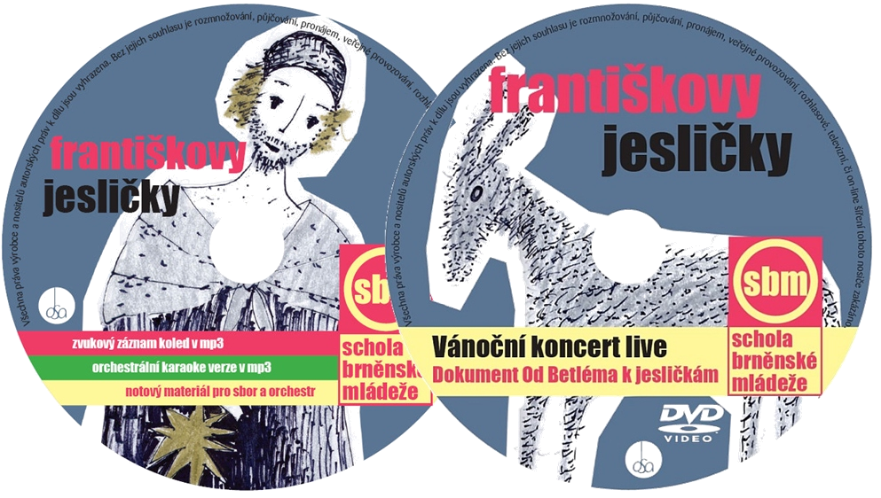
Videozáznam vánočního koncertu
Film o historii betlémů - Od Betléma
k jesličkám.
Noty pro sbor i orchestr
Karaoke - orchestrální verze
Zvukový záznam koncertu v mp3
Fotogalerie koncertu
Texty s úryvky ze života sv. Františka

Jedná se o videozáznam komponovaného večera, koncertu s úryvky ze života svatého Františka z Assisi. Nahrávka českých a moravských vánočních písní a koled v originálních aranžích (F. Fiala, M. Jakubíček, O. Múčka, M. Franze, …). Je to též zpěvník obsahující nejen noty pro sbor, ale i partitury a nástrojové party. Naleznete zde filmový dokument o historii nejen brněnských historických betlémů.
Je to dobrá příležitost mít SBMkové koledy vždy u sebe v mp3, včetně karaoke – instrumentálních podkladů devíti písní, se kterými si zazpíváte doma, nebo je využijí sbormistři při zkouškách.
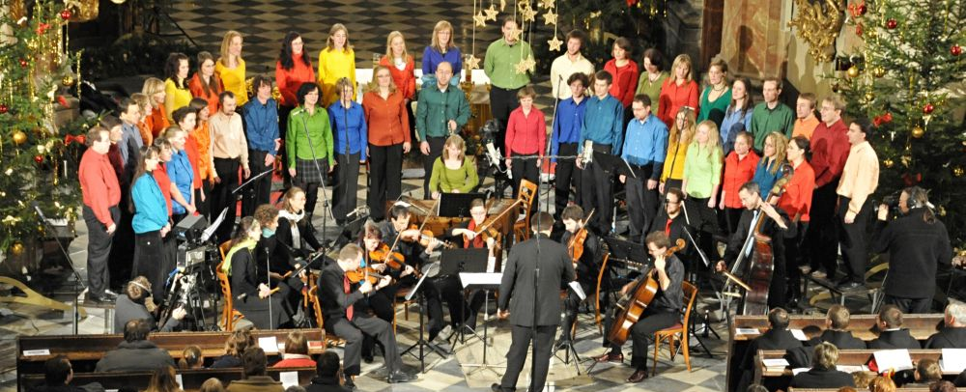

Jedinečný a vynikající vánoční dárek pro vaše blízké – komplet dvou multimediálních disků DVD a CD s vánočními koledami
v podání SBMky si můžete objednat za 250 Kč na
www.sbmka.signaly.cz

